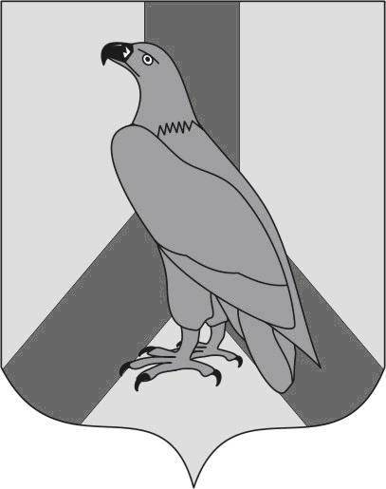

АДМИНИСТРАЦИЯ
ДАЛЬНЕРЕЧЕНСКОГО ГОРОДСКОГО ОКРУГА
ПРИМОРСКОГО КРАЯ

ПОСТАНОВЛЕНИЕ

20.12.2013г. г.Дальнереченск №1559

О внесении изменений в п.2 постановления администрации Дальнереченского городского округа от 28.11.2009г. №785 «О порядке реализации на территории Дальнереченского городского округа переданных отдельных государственных полномочий по созданию административных комиссий»

На основании Федерального закона от 06.10.2003г. №131-ФЗ «Об общих принципах организации местного самоуправления в Российской Федерации, Закона Приморского края от 28.07.2009г. №486-КЗ «О наделении органов местного самоуправления муниципальных районов (городских округов) Приморского края отдельными государственными полномочиями по созданию административных комиссий», руководствуясь Уставом Дальнереченского городского округа, в связи с кадровыми изменениями администрация Дальнереченского городского округа

ПОСТАНОВЛЯЕТ:

1. Внести изменения в п.2 постановления администрации Дальнереченского городского округа от 28.11.2009г. №785 «О порядке реализации на территории Дальнереченского городского округа переданных отдельных государственных полномочий по созданию административных комиссий»:
1.1 Вывести из состава административной комиссии Демченко Сергея Васильевича, старшего специалиста 1 разряда отдела градостроительства управления архитектуры администрации Дальнереченского городского округа и Егорову Елену Викторовну, главного специалиста 1 разряда административно-правового отдела администрации Дальнереченского городского округа.
1.2 Ввести в состав административной комиссии Разгонову Яну Сергеевну, старшего специалиста 1 разряда отдела градостроительства управления архитектуры и градостроительства администрации Дальнереченского городского округа и Щеглюк Надежду Владимировну, начальника правового отдела администрации Дальнереченского городского округа (обновлённый состав комиссии прилагается).

Глава администрации
Дальнереченского городского округа С.В. Старков

УТВЕРЖДЕН
постановлением администрации
Дальнереченского городского округа
от 20.12.2013г. №1559

Состав административной комиссии
администрации Дальнереченского городского округа.

Онищук Татьяна Николаевна - начальник отдела по исполнению административного законодательства администрации Дальнереченского городского округа, председатель административной комиссии.
Щеглюк Надежда Владимировна - начальник правового отдела администрации Дальнереченского городского округа, заместитель председателя административной комиссии.
Члены административной комиссии:
Аверьянова Светлана Викторовна - старший инспектор отделения по исполнению административного законодательства МО МВД «Дальнереченский».
Гудкова Татьяна Викторовна - главный специалист 1 разряда отдела предпринимательства и потребительского рынка администрации Дальнереченского городского округа.
Разгонова Яна Сергеевна - старший специалист 1 разряда отдела градостроительства управления архитектуры и градостроительства администрации Дальнереченского городского округа
Тарасенко Владимир Николаевич - начальник отдела благоустройства и дорожного хозяйства управления жизнеобеспечения администрации Дальнереченского городского округа.
Шовкун Галина Николаевна - начальник отдела земельных отношений управления архитектуры и градостроительства администрации Дальнереченского городского округа.

